МИНИСТЕРСТВО НАУКИ И ВЫСШЕГО ОБРАЗОВАНИЯ
РОССИЙСКОЙ ФЕДЕРАЦИИ
федеральное государственное бюджетное образовательное учреждение
высшего образования
«Российский государственный университет им. А.Н. Косыгина
(Технологии. Дизайн. Искусство)»

Кафедра автоматизированных систем обработки информации и управления

Отчет по практической работе №4
по дисциплине «Информационное моделирование и проектирование
баз данных».

Тема: «Обобщенные табличные выражения»

Выполнил: Юрков Д.А., группа МВА-122
Проверил: Монахов В.И.

Москва 2025

Упражнение 1:
Вывести список сотрудников (отдел, ФИО, должность,
оклад), у которых оклад ниже среднего оклада по организации. Данные
упорядочить по отделам, ФИО

WITH Sotd (otd_kod,otd_name,head_kod) as (
SELECT 1,'Техотдел',1
union SELECT 2,'Отдел продаж',6
union SELECT 3,'Отдел закупок',10),

Sotrud (sotrud_kod,fio,otd_kod,dolz,oklad) as (
SELECT 1,'Марков В.В.',1,'Нач.отдела',150000
union SELECT 2,'Семенов В.А.',1,'Инженер',50000
union SELECT 3,'Исаев А.М.',2,'Менеджер',40000
union SELECT 4,'Акимова А.С.',3,'Ст.инженер',70000
union SELECT 5,'Павленко И.И.',1,'Вед.инженер',95000
union SELECT 6,'Морозова А.И.',2,'Нач.отдела',140000
union SELECT 7,'Сомова Е.Н.',2,'Вед.менеджер',65000
union SELECT 8,'Пименов С.А.',1,'Инженер',45000
union SELECT 9,'Селезнева Н.М.',2,'Менеджер',55000
union SELECT 10,'Конева А.М.',3,'Нач.отдела',130000),

avg_salary AS (
SELECT AVG(oklad) AS avg_oklad
FROM sotrud)

SELECT
s.otd_name AS "Отдел",
sr.fio AS "ФИО",
sr.dolz AS "Должность",
sr.oklad AS "Оклад"
FROM sotrud sr
INNER JOIN sotd s ON sr.otd_kod = s.otd_kod, avg_salary
WHERE sr.oklad < avg_salary.avg_oklad
ORDER BY s.otd_name, sr.fio;

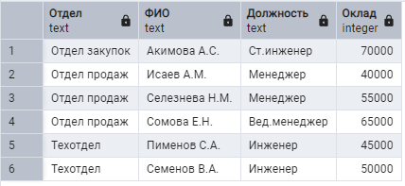
Рис.1 Упражнение 1

Упражнение 2:
Вывести список должностей (должность, средний
оклад), у которых средний оклад меньше среднего оклад по организации.
Данные упорядочить в порядке убывания окладов

WITH sotrud (sotrud_kod, fio, otd_kod, dolz, oklad) AS (
SELECT 1, 'Марков В.В.', 1, 'Нач.отдела', 150000
UNION SELECT 2, 'Семенов В.А.', 1, 'Инженер', 50000
UNION SELECT 3, 'Исаев А.М.', 2, 'Менеджер', 40000
UNION SELECT 4, 'Акимова А.С.', 3, 'Ст.инженер', 70000
UNION SELECT 5, 'Павленко И.И.', 1, 'Вед.инженер', 95000
UNION SELECT 6, 'Морозова А.И.', 2, 'Нач.отдела', 140000
UNION SELECT 7, 'Сомова Е.Н.', 2, 'Вед.менеджер', 65000
UNION SELECT 8, 'Пименов С.А.', 1, 'Инженер', 45000
UNION SELECT 9, 'Селезнева Н.М.', 2, 'Менеджер', 55000
UNION SELECT 10, 'Конева А.М.', 3, 'Нач.отдела', 130000),

avg_salary AS (
SELECT AVG(oklad) AS avg_oklad
FROM sotrud),

dolz_avg AS (
SELECT dolz, AVG(oklad) AS avg_dolz_oklad
FROM sotrud
GROUP BY dolz)

SELECT
d.dolz AS "Должность",
ROUND(d.avg_dolz_oklad) AS "Средний оклад"
FROM dolz_avg d, avg_salary a
WHERE d.avg_dolz_oklad < a.avg_oklad
ORDER BY d.avg_dolz_oklad DESC;

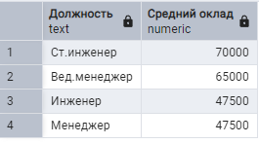
Рис.2 Упражнение 2

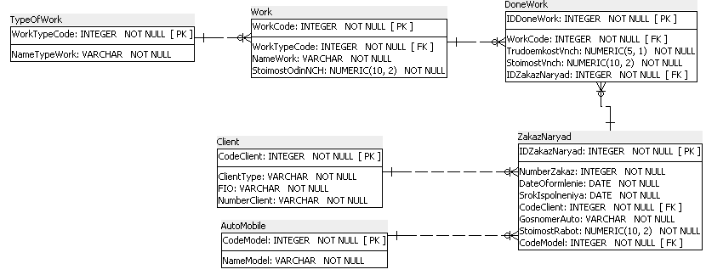
Рис. 3 Схема.

Упражнение 1:
Вывести список работ с указанием названия работы, типа работы и стоимости за нормо-час, у которых стоимость за нормо-час ниже средней стоимости за нормо-час по всем работам. Данные упорядочить по названию работы.

WITH avg_work_cost AS (
SELECT AVG(StoimostOdinNCH) AS avg_cost
FROM autotechcenter.Work
)
SELECT
w.NameWork AS "Название работы",
t.NameTypeWork AS "Тип работы",
ROUND(w.StoimostOdinNCH, 2) AS "Стоимость за Н/Ч"
FROM autotechcenter.Work w
INNER JOIN autotechcenter.TypeOfWork t ON w.WorkTypeCode = t.WorkTypeCode,
avg_work_cost
WHERE w.StoimostOdinNCH < avg_work_cost.avg_cost
ORDER BY w.NameWork;

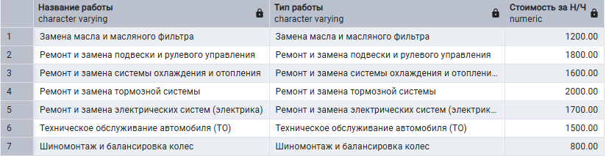
Рис. 4 Упражнение 1

Упражнение 2:
Вывести список месяцев, в которых количество заказ-нарядов превышает или равно среднему количеству заказ-нарядов по всем месяцам. Для каждого месяца указать год и месяц, количество заказов и среднее количество заказов по месяцам. Данные упорядочить по году и месяцу.

WITH monthly_orders AS (
SELECT
EXTRACT(YEAR FROM DateOformlenie) AS year_number,
EXTRACT(MONTH FROM DateOformlenie) AS month_number,
TO_CHAR(DateOformlenie, 'YYYY-MM') AS year_month,
COUNT(*) AS order_count
FROM autotechcenter.ZakazNaryad
GROUP BY year_number, month_number, year_month
),
avg_monthly_orders AS (
SELECT AVG(order_count) AS avg_orders
FROM monthly_orders
)
SELECT
mo.year_month AS "Месяц",
mo.order_count AS "Количество заказов",
ROUND(amo.avg_orders) AS "Среднее по месяцам"
FROM monthly_orders mo, avg_monthly_orders amo
WHERE mo.order_count >= amo.avg_orders
ORDER BY mo.year_number, mo.month_number;

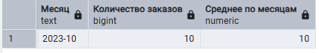
Рис. 5 Упражнение 2

